欢迎使用 鑫丰牌
播种机智能监控系统
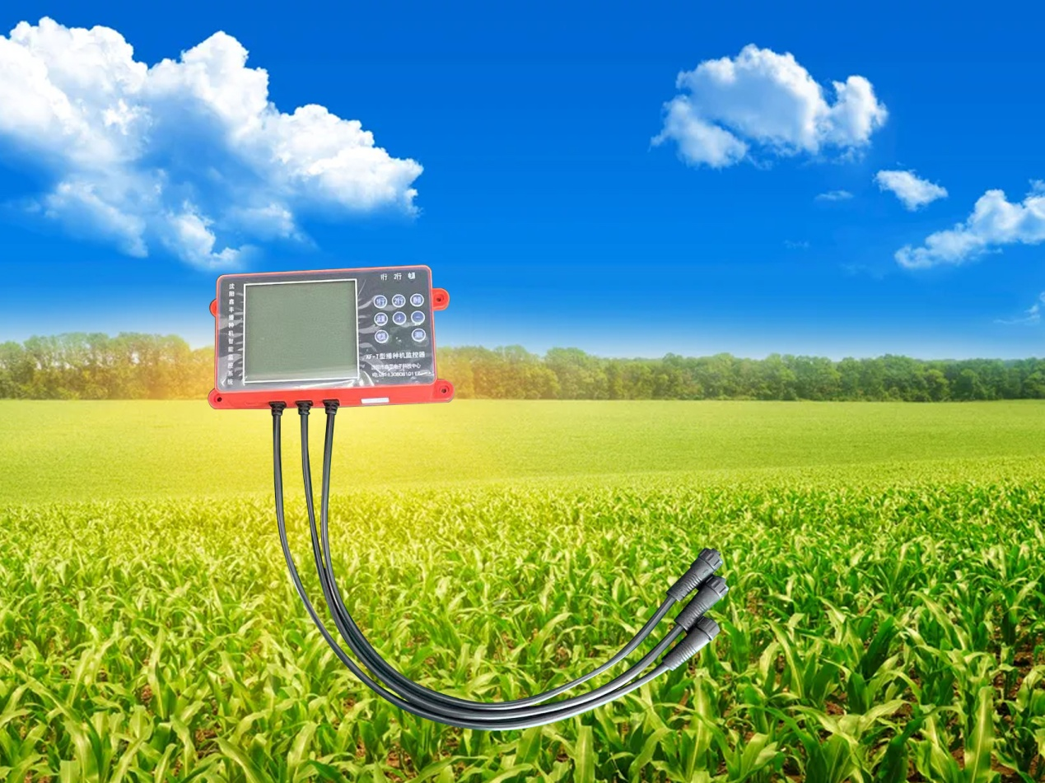 | 产品特点：  大屏显示、监控精准、智能播报、操作简单、性能稳定、自动恢复。

安装指导 
- 将主机、喇叭及警示灯安装到播种机的适当位置。建议安装到驾驶位置附近，更方便使用。
- 随机带的电源线为5.7米长的二芯电缆，一端的二芯针与主机的二芯孔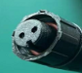连接，注意连接器上的突起与另一面的凹槽对正，并拧紧螺母。另一端的接线端子直接与电瓶连接，红色接 “正”极，黑色接“负” 。请注意，接反监控系统不能正常工作。

- 将喇叭、警示灯分别与相应的线连接，连接方法与电源线相同。

- 种子监控探头线一端与主机相连，另一端为一分二的线，分别与1行、2行监控探头连接好。连接方法与电源线相同。所有线束连接并固定好，确认无误后，我们就可以进入下一步：设置与使用。

系统设置
注意：请在非作业状态下，并确认没有危险的情况下进行操作！
- 系统开机 按住主机上的“电源”三秒，主机上的屏幕点亮，工作指示灯开始闪烁，喇叭中开始播报欢迎语。播报完成后，会连续播报“排种器都不下种”，并且屏幕上的“一行”计数和“二行计数”会闪烁，同时警示灯闪烁。
- 参数设置 按下“设置”键，屏幕上的“株距”会闪烁，再按一下“设置”键，屏幕上的“行距”闪烁，以此类推，每按一次“设置”键，“株距”、“行距”、“超速报警”、“精度”、“音量”依次闪烁，在相应的位置闪烁时，按“+”或“—”按键，可对参数进行修改。修改后，请长按“电源”键，关机。三秒后，再次开机，所有参数将自动保存。
请注意：株距、行距请设置成与播种机实际的值一致，不然作业面积将不准确，这里的作业面积是通过计算得出，仅供参考，实际作业面积请以测量仪器为准！其它的参数出厂时的设置为最佳状态，非必要不用修改。

- 记数清除 按下“清除”键，所有的计数都将清零，其中包括：一行播种数、二行播种数、总播种数，作业面积。其它的设置值，不受影响。
注意：所有的计数一但清除，将不能恢复，请谨慎操作！
- 监控暂停 按下“暂停”键，系统将暂时停止对播种机的监控，此时屏幕上“一行计数”、“二行计数”不显示，其它正常显示。再按下“暂停”键，恢复所有监控，并显示正常。此功能主要用于，在非作业状态下，系统一直处于“排种器都不下种”的连续播报的暂时关闭。系统处于暂停状态时，此时进行播种作业，系统会自动恢复到监控状态，并播报“一行监控已打开并开始下种”、“二行监控已打开并开始下种”。种单行的时候，先暂停，再进行作业，不作业的行，并不自动恢复，只对作业行进行监控，这样可以避免非作业行一直报警。
注意：种单行后，请手动恢复一下监控状态，以免由于忘记打开播种器而引起的只种单行不报警的问题。

播报内容
- 欢迎语 开机时播报的内容，具体内容以实际为准。
- 开始播种 播报此语音表示：有种子从排种器排出.
- 排种器都不下种 播报此语音表示：所有的排种器都没有种子排出。
- 一行不播种 播报此语音表示：一行排种器没有种子排出。
- 二行不播种 播报此语音表示：二行排种器没有种子排出。
- 一行线路故障或导种管堵了 播报此语音表示：一行的线路有断路的地方或是导种管中有异物堵了，而引发的不排种故障。
- 二线路故障或导种管堵了 播报此语音表示：二行的线路有断路的地方或是导种管中有异物堵了，而引发的不排种故障。
- 请降低播种速度 播报此语音表示：作业车速超过了设定值。
- 一行监控已打开并开始下种 播报此语音表示：系统从暂停状态下，自动恢复了一行的监控，并检测到有种子排出。
- 二监控已打开并开始下种 播报此语音表示：系统从暂停状态下，自动恢复了二行的监控，并检测到有种子排出。

注意：除了欢迎语和开始播种以外，只要出现语音播报就是检测到不正常的情况，请根据语音播报内容的提示及时处理！

故障与处理
- 不开机 电源正负极接反。电源线有断线、与电瓶接触不良、电瓶亏电。处理方法：重新连接电源线，确保接线正确、接触良好。保证供电电压不低于11V。
- 一行不播种或 二行不播种 相应行的种箱中无种子或种子太少，或排种器未打开或损坏。处理方法：添加种子，并确保排种器传动正常，或维修排种器。
- 一行线路故障或导种管堵了 一行的线路有断线或传感器脱落，或导种管内有堵塞。处理方法：检查相应行的线路，重新安装传感器，处理导种管内的障碍物。二行处理方法相同。
- 请降低播种速度 超过设置的速度值 处理方法：适当降低车速。
注意：如果按以上方法仍不能解决故障，请及时联系您的供货商或技术支持！请不要继续播种作业！

联系我们
生产商 ：沈阳市鑫星电子科技中心
技术支持：13080810117
15940325957 微信同步
时间：早6：30－晚8：30
厂址：沈阳市联东U谷产业园

